Тема: Христианизация земель
Цель урока:
- способствовать формированию знаний: дат принятия христианства на белорусских землях, основания Полоцкой и Туровской епархий;
- содействовать развитию умений: называть причины, итоги и значение распространения христианства на белорусских землях; находить особенности в религиозной ситуации на белорусских землях во время утверждения христианства; объяснять проблему двоеверия; составлять рассказ о распространении христианства на белорусских землях; характеризовать деятельность таких религиозных просветителей белорусских как Евфросиния Полоцкая и Кирилл Туровский, а также их вклад в культуру белорусских земель.
- способствовать воспитанию нравственных качеств личности учащихся.
Тип урока: комбинированный.
Учебно-методическое обеспечение: учебное пособие.
Ход урока
- Организационный момент
Взаимное приветствие учащихся.
- Проверка домашнего задания
Вопросы и задания:
• Для индивидуального опроса учащихся:
1. Назовите и охарактеризуйте хозяйственные занятия наших предков.
2. Объясните, почему возникла дань. Как менялся процесс ее сбора?
3. Сравните имущественное и правовое положение холопов, смердов, закупов.
4. Назовите места, в которых чаще всего возникали города, и объясните, как это влияло на происхождение их названий.
5. С помощью конкретных примеров покажите, в чем заключалась общественная роль городов Подумайте, насколько она изменилась в современное время.
• Для графического выполнения на классной доске или в тетради:
1. Схематически изобразите на доске план города IX-XIII вв. и обозначьте его наиболее важные части.
2. Составьте словарик денежных единиц, имевших хождение Беларуси в IX-XIII вв. (дирхем, денарий, гривна) по следующему плану:
а) место чеканки;
б) материал;
в) период обращения.
• Для фронтальной проверки знаний учащихся:
1. Подпишите на картосхеме названия современных населенных пунктов, которые волна IX-XIII в.
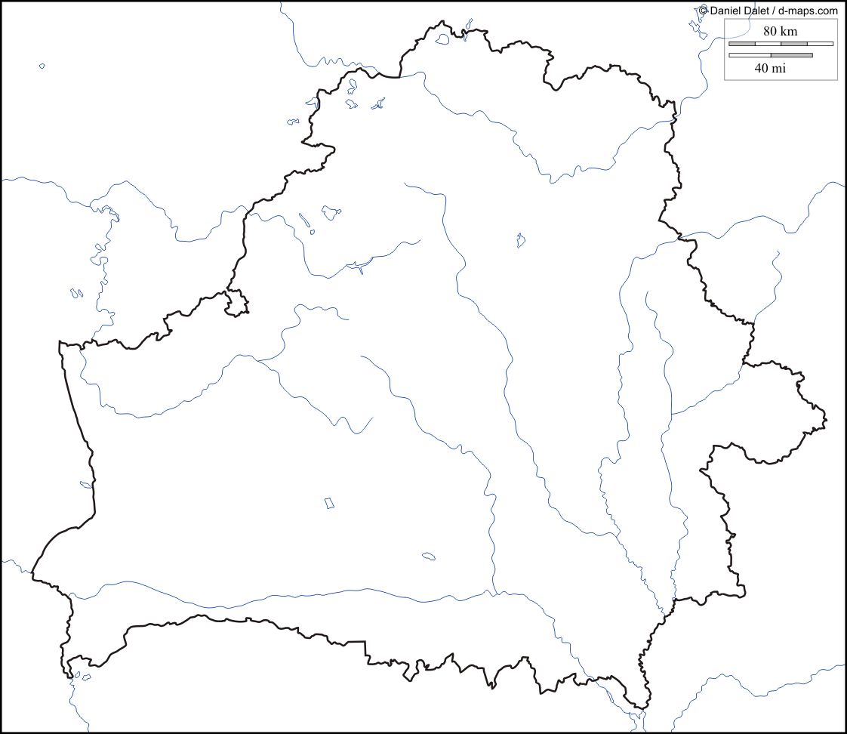

2. Объясните понятия: трехполье, натуральное хозяйство, полюдье, погост, десятина, город, детинец, посад, торг.
3. Перечислите виды ремесла, которые получили наибольшее распространение в белорусских городах.
- Целемотивационный этап
Сегодня на уроке мы определим причины, итоги и значение распространения христианства на белорусских землях; выделим особенности в религиозной ситуации на белорусских землях во время утверждения христианства; объясним проблему двоеверия; охарактеризуем деятельность таких религиозных просветителей белорусских как Евфросиния Полоцкая и Кирилл Туровский, а также их вклад в культуру белорусских земель.
- Актуализация знаний и умений
Поскольку новый материал слабо связан с предыдущей темой этап изучения нового материала целесообразно начать с актуализации имеющихся у учащихся на внутрипредметные связи по истории Древнего мира в 5-м классе и истории средних веков в 1 полугодии 6-го класса. Используются вопросы в рубрике «Вспомните» к § 14 на с. 125, а также некоторые дополнительные вопросы:
1. Чему учил Иисус Христос?
2. В чем были причины быстрого распространения новой религии?
3. Что вы помните о крещении Киевской Руси? Что заставило киевского князя Владимира искать замену языческим верованиям?
- Изучение нового материала
План:
1. Принятие христианства
2. Язычество и христианство
3. Религиозно-просветительские деятели. Ефросинья Полоцкая и Кирилл Туровский
4. Результаты и значение распространения христианства
1. В ходе эвристической беседы и (или) разбора схемы на с. 126 учебного пособия учащиеся выделяют причины принятия новой религии: возникновение государства, установление княжеского единовластия, рост земледелия, ремесла и торговли, усиление потребности в знаниях, необходимость расширения международных контактов и др. Кроме этого, христианская вера соответствовала требованиям государственной власти, поскольку обязывала подчиняться власти, данной от Бога. Учащиеся записывают дату 988 год - дату крещения Руси – в свои тетради.
При изучении пункта «Первые христиане белорусских земель» учителю следует учитывать, что из ранее изученного материала учащиеся могут помнить о первых христианах Полоцкой земли, которыми, вероятно были Рогнеда и ее сын Изяслав. По летописным данным, Рогнеда в 1000 г постриглась в монахи под именем Анастасия. Изяслава же летописец характеризует как «князя-книжника». Учащиеся вспоминают определения понятий монах и монастырь.
Последней в содержании данного пункта излучается организация церковного управления на восточнославянских землях. Данный материал представлен в виде схемы на с. 127 учебного пособия. Учитель обращает внимание на то, что первым известным полоцким епископом был Мина, туровским – Фома.
2. Изучение пункта «Язычество и христианство можно начать со сравнения двух религий в ходе повторительной беседы с классом. Результаты сравнения можно оформить в виде таблицы.
Параметры сравнения | Язычество | Христианство
Время возникновения
Отличительные черты
Влияние на жизнь людей
Вывод
Укоренение новой веры в сознании людей проходило долго. Им было очень трудно отказаться от привычной языческой веры. Поэтому процесс принятия христианства шел медленно, что привело к существованию на белорусских землях двоеверия.
Столкновение христианства и язычества образно и ярко показано в картине художника С. Иванова, репродукция которой помещена на с. 128 учебного пособия. С учетом сюжета и динамизма изображения, педагог может предложить учащимся провести мультисенсорный анализ картины, осуществив перевод визуального (наглядного) образа на вербальный язык (ялык текста) по следующему алгоритму:
1. Что я вижу на картине?
2. О чем я спрашиваю себя, глядя на картину?
3. Что кажется мне опасным в сюжете этой картины?
4. На что я надеюсь, когда знакомлюсь с сюжетом картины?
5. Какие чувства вызывает у меня эта картина?
6. Что я слышу, глядя на картину?
7. Какие запахи, связанные с сюжетом картины, я чувствую?
8. Когда и где произошли события, которые отражены на картине?
9. Что могло произойти дальше, исходя из сюжета картины?
- Физкультминутка
3. Учитель предлагает учащимся провести коллективный разбор содержания пункта, ответить на следующие вопросы и сделать вывод:
1. В каком веке жила Евфросиния Полоцкая?
2. Из какой семьи она была родом?
3. Чему посвятила свою жизнь?
4. Что в ее деятельности, на ваш взгляд, было наиболее полезным для людей и нашей Родины?
Вывод: Евфросиния Полоцкая является...

1. В каком веке жил Кирилл Туровский?
2. Из какой семьи он был родом?
3. Чему посвятил свою жизнь?
4. Что в его деятельности, на ваш взгляд, было наиболее полезным для людей и нашей Родины?
Вывод: Кирилл Туровский является...
Пункт «Результаты и значение распространения христианства» изучается посредством беседы и систематизации полученных в ходе ее результатов с опорой на схему на с. 131 учебного пособия. Подвести итог работы с данным пунктом поможет ответ на вопрос «Каким образом принятие христианства вдохновляло людей делать добро и содействовать установлению хороших отношений между ними?».
- Закрепление изученного
Для первичного закрепления изученного материала с учетом фактора времени можно предложить учащимся выполнить следующие задания:
1. Объясните даты: 988 г., 992 г., 1005 г.
2. Назовите причины и последствия принятия христианства.
3. Определите, почему на белорусских землях долгое время существовало двоеверие
4. Подумайте, могли ли быть знакомы следующие исторические личности:
а) первый летописный князь Полоцка и первый полоцкий епископ;
б) святые Евфросиния Полоцкая и Кирилл Туровский;
в) князья Всеслав Чародей и Владимир Красное Солнышко;
г) епископы Фома и Мина
5. Прочитайте в рубрике «Это интересно» на с. 132 учебного пособия, чему учила людей Евфросиния Полоцкая. Обсудите, сохранили ли ее поучения актуальность для современных людей.
- Рефлексия
При подведении итогов урока для осмысления учащимися собственной деятельности на этапе рефлексия учащиеся отвечают на следующие вопросы: «Довольны результатами своей работы на уроке? Если нет, то почему?»; «Оказался ли урок для вас полезным?»; «Что показалось вам наиболее интересным? Сложным? Непонятным?»
- Информация о домашнем задании
§ 14: задание для учащихся, интересующихся историей: представьте, что вам поручили взять интервью у Евфросинии Полоцкой или Кирилла Туровского. Подготовьте список вопросов для вашей беседы. Предположите, какие ответы вы бы могли получить

